化学试题
相对原子质量：H-1 C-12 O-16 Na-23 Cl-35.5 Pb-207
一、选择题：本题共10小题，每小题3分，共30分。在每小题给出的四个选项中，只有一项是符合题目要求的。
1. 大量饮用碳酸饮料会使人体内某种元素流失，从而可能导致骨质疏松，该元素是
A. 钙 B. 铁 C. 碘 D. 锌
2. 下列厨房用品中，属于有机合成材料制品的是
A. 木质筷子 B. 不锈钢碗 C. 陶瓷汤勺 D. 塑料菜篮
3. 下列用于制作简易净水装置的材料中，能吸附色素、去除异味的是
A. 塑料瓶 B. 小卵石 C. 石英砂 D. 活性炭
4. 我国科学家合成了全新分子——C₆，开创了“表面合成极小尺寸分子碳”的新范式。下列有关C₆的说法中，错误的是
A. 属于新型化合物 B. 每个分子由6个碳原子构成
C. 相对分子质量为72 D. 与O₂反应生成碳的氧化物
5. 下列物质均可用于配制无土栽培营养液，其中属于复合肥料的是
A. Ca(NO₃)₂ B. KNO₃ C. Ca(H₂PO₄)₂ D. (NH₄)₂SO₄
6. Ca(OH)₂具有杀灭牙根感染的细菌、中和牙根炎症所产生的酸性物质等作用，其制剂常用于牙髓病的治疗。下列有关Ca(OH)₂的说法中，错误的是
A. 水溶液显碱性 B. 具有杀菌消毒功效
C. 可露置于空气中保存 D. 不慎沾到皮肤上，应用水冲洗
7. 某同学利用H₂O₂溶液在MnO₂作用下的反应，探究化学反应前后物质的质量关系。下列操作或现象错误的是
 | 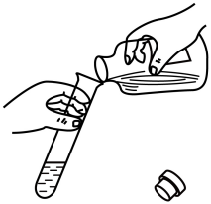
A．加入固体 | B．倾倒溶液
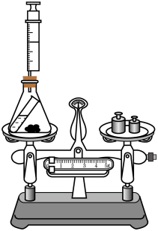 | 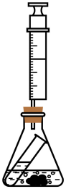
C．称量质量 | D．有气泡产生

A A B. B C. C D. D
8. 《本草纲目》记载，高温下“生铁打铸，皆有花出”。冷却后的“花”即“铁末”，可用于仿制碑文拓片，其方法为“铁末浸醋，书字于纸，背后涂墨(炭黑)如碑字”。下列说法错误的是
A. “铁末”含有铁的氧化物
B. “醋”所含的醋酸(CH₃COOH)属于有机物
C. “铁末浸醋”只发生物理变化
D. “墨”经久不褪色，说明常温下碳的化学性质不活泼
9. 镍是一种重要金属。将废旧坡莫合金(含镍、铁和铜等)浸入800℃液态镁中形成镁镍合金，再经如右下图所示的真空蒸馏，可实现镁和镍的分离与回收。下列说法正确的是
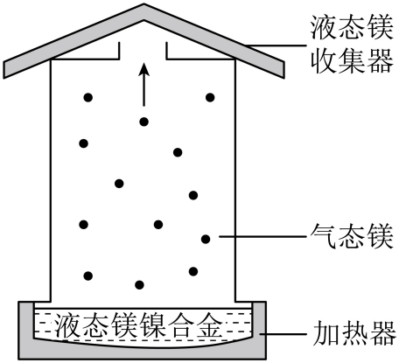
A. 合金的硬度一般比其组成金属的小
B. 镁沸点比镍的高
C. 真空蒸馏过程中，镁原子间的间隙发生改变
D. 坡莫合金可完全溶解于足量稀硫酸中
10. 兴趣小组设计右下图所示装置用于模拟工业处理含硫酸的废水。实验时，废水从c口进入并保持流速不变，CaCO₃与H₂SO₄反应有CaSO₄(微溶)和CO₂生成。由于气流和水流的作用，石灰石滤料不断翻滚摩擦。下列说法错误的是
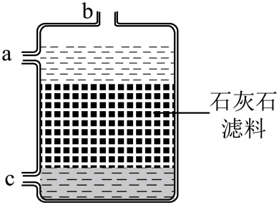
A. 处理后的废水从a口流出
B. “翻滚摩擦”有利于反应的持续进行
C. 若改变水流方向，废水处理的效果变差
D. 若石灰石滤料足量，处理后的溶液显中性
二、非选择题：本题共8小题，共70分。
11. CuO-CeO₂催化剂在燃料电池研究方面发挥着重要作用。
（1）铈在元素周期表中的部分信息如图所示。
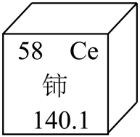
①铈的相对原子质量为_______。
②CeO₂中氧元素为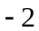价，铈元素为_______价。
（2）CuO-CeO₂催化剂可以实现有关反应的分阶段进行，其微观示意图如下。
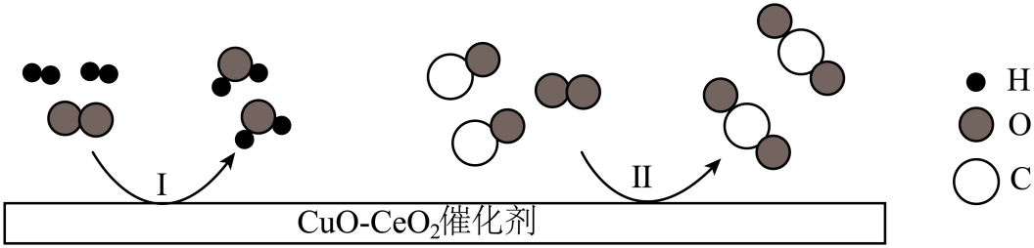
①反应I可应用于燃料电池，电池工作时_______能转化为电能。
②反应Ⅱ的化学方程式为_______。
12. 海洋蕴含宝贵的化学资源。含碳物质在海洋中的部分转化如下图所示。
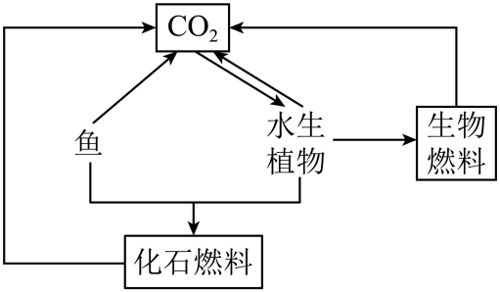
（1）水生植物在光照条件下吸收CO₂转化为淀粉等糖类物质，属于植物_______(填“光合作用”或“呼吸作用”)。
（2）科学家通过技术创新，将CO₂从“环境负担”转变为CH₄等工业原料：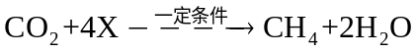，其中X的化学式为_______。
（3）水生植物经厌氧发酵可产生乙醇等生物燃料，该燃料与化石燃料相比，其优点有_______(写一个)。
（4）将CO₂注入海底封存有利有弊，请从环境保护的角度谈谈你对利(或弊)的认识：_______(写一个)。
13. 兴趣小组开展“小区火灾隐患调查与火灾防范宣传”实践活动
【设计方案】用某生成式人工智能软件辅助生成实践活动方案。方案强调开展可燃物、火源控制、消防设施等的调查，并对活动提出具体的实施建议。
【展开调查】调查发现：小区配有干粉灭火器；居民主要以天然气为家用燃料、以电动车为出行工具。
【进行宣传】介绍灭火器的使用方法、常见火灾隐患及应对措施等，并张贴安全标识。
基于上述实践活动，请回答下列问题：
（1）确定“可燃物、火源控制、消防设施”等调查内容所依据的化学原理是_______。
（2）使用干粉灭火器灭火时，应对准火焰_______(填“上”“中”或“根”)部喷射。
（3）火灾隐患及应对措施。
①天然气泄漏易引发火灾，CH₄完全燃烧的化学方程式为_______。
②若被困在火灾区，可采用的自救措施是_______(写一条)。
（4）设置安全标识。
①“禁止烟火”的消防安全标志是_______(填字母)。
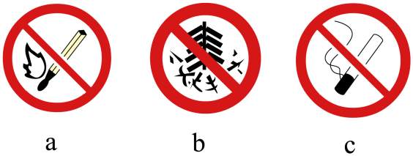
②宣传语“油锅起火别慌乱，锅盖—盖火自断”蕴含的灭火原理是_______。
14. 研究性学习小组开展“自制酸碱指示剂”实践活动。
【活动1】将紫甘蓝叶研碎后加入适量酒精浸泡一段时间，用纱布将浸泡出的汁液挤出，得到紫甘蓝液。
【活动2】探究紫甘蓝液在不同酸碱性溶液中的颜色变化，结果如下表所示。
pH | 1~2 | 3~6 | 7~9 | 10~11 | 12~14
颜色 | 红 | 紫 | 蓝 | 绿 | 黄
请回答下列问题：
（1）将紫甘蓝叶研碎的目的是_______。
（2）“用纱布将浸泡出的汁液挤出”相当于_______(填实验操作名称)。
（3）若往1mL pH=13的氢氧化钠溶液中滴加1~2滴紫甘蓝液，溶液呈_______色；继续滴加稀盐酸至溶液呈绿色，氢氧化钠和稀盐酸反应的化学方程式为_______，此时酸、碱是否恰好完全反应？答：_______(填“是”或“否”)。
15. 月壤含有大量氧元素，若能在月壤中找到氢元素，将为“月壤制水”提供可能。为此，我国科研团队对嫦娥五号月壤进行深入研究，有如下新发现：①月壤中的钛铁矿储存了氢；②加热月壤，钛铁矿中铁的氧化物与氢反应得到水，且月壤中含铁物质的质量随温度的变化情况如下图所示；③1g月壤大约可产生63mg水。
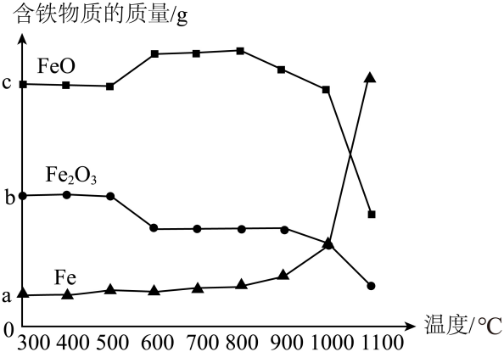
据此，科研团队提出月球水资源开采的新设想：在月球上采用合适手段聚焦太阳光，直接加热月壤至熔融状态，即可实现水的生产。请回答下列问题：
（1）铁的氧化物(如FeO)与氢气反应生成铁和水，该反应属于_______(填基本反应类型)。
（2）可用于聚焦太阳光的仪器(或用品)有_______(填一种)。
（3）63mg水中的氢元素质量为_______mg。
（4）加热月壤至500~600℃时，铁单质的质量保持不变。该条件下，含铁物质与氢(用H₂表示)反应的化学方程式为_______。
（5）我国科研团队关于“月壤制水”的研究成果对未来月球科研站建设具有重要意义，体现在_______(写一条)。
16. 我国古代劳动人民因地制宜生产食盐。如《明史》记载：“解州之盐，风水所结；闽粤之盐，集卤。”
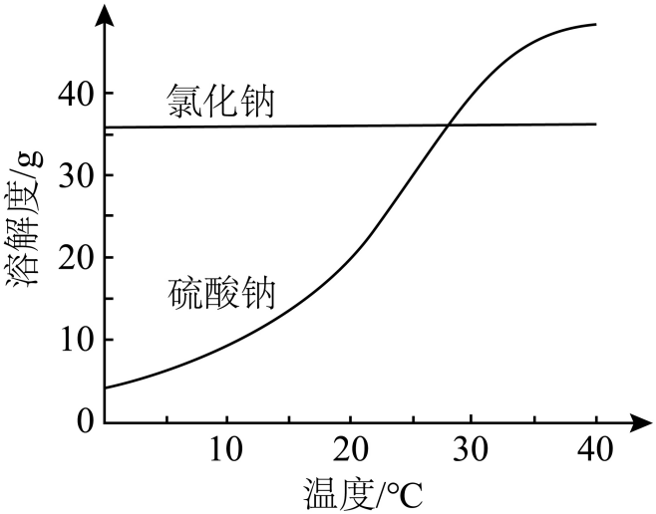
（1）解州之“盐”指池盐，即自然条件下盐湖结晶得到的食盐(含Na₂SO₄等杂质)，常产于气候干旱地区。
①池盐属于_______(填“纯净物”或“混合物”)。
②盐湖遇到西北风(冷空气)或南风(热空气)时，均会出现“一夜浮华”(析出大量晶体)的现象。所得晶体中，NaCl含量较高的自然条件是_______(填“西北风”或“南风”)，理由是_______。(已知：Na₂SO₄和NaCl的溶解度曲线如图所示)
（2）闽粤之“盐”指海盐，其生产工艺(集卤)：海水先经风吹和日晒获得较浓卤水，再煎制得食盐。生产时，古人用不同浓度的食盐水处理过的石莲子(一种植物果实)和竹筒制成莲管秤(如图A所示)，用来检验卤水的浓度是否达到煎制要求。
①“集卤”工艺不采用直接蒸煮海水的方法提取食盐，其原因是_______。
②处理石莲子时，需配制饱和食盐水，其操作是_______。
③莲管秤中的1~4号石莲子的密度依次减小。现将两份卤水分别倒入莲管秤中，观察到石莲子的沉浮情况如图B和图C所示，对应的卤水浓度较大的是_______(填“B”或“C”)，莲管秤能区分不同浓度卤水的原理是_______。
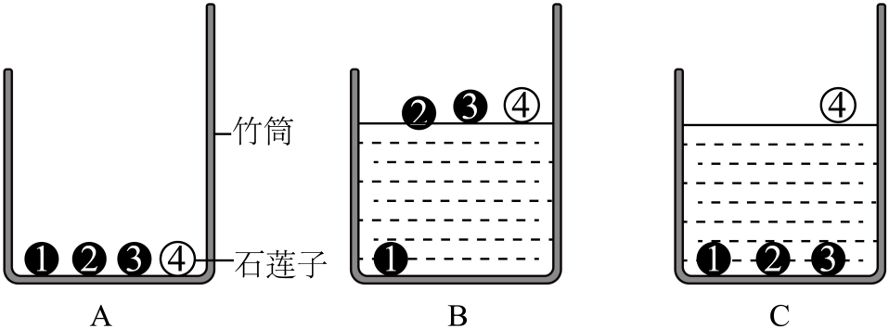
17. 博物院油画馆的讲解员告知同学们，油画若保存不当，其中的红铅颜料在空气中会缓慢变成白色。为探究红铅(Pb₃O₄)的变色原因，研究性学习小组开展实践活动。
【查阅资料】①Pb₃O₄是难溶于水的红色固体，暴露在空气中可转化为PbCO₃、Pb(OH)₂中的一种或两种；②PbCO₃、Pb(OH)₂均为难溶于水的白色固体，均能与稀硝酸(HNO₃)发生复分解反应。
【活动1】探究红铅变色与光照强度的关系
在3支洁净试管中分别加入Pb₃O₄粉末，控制单一变量进行实验(如下表所示)。
试管编号 | I | II | III
光照强度 | 弱 | 较强 | 强
实验现象 | 无明显变化 | 红色粉末少量变白 | 红色粉末变白

（1）实验过程中，试管应保持敞口状态的理由是_______。
（2）该实验可以得出的结论是_______。
（3）一定条件下，Pb₃O₄分解有O₂产生。检验O₂的方法是_______。
【活动2】探究白色固体的组成
取上述试管III中的白色固体进行如下实验：
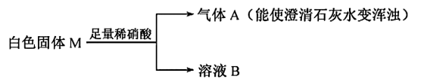
（4）由白色固体M生成气体A的化学方程式为_______。
（5）依据上述实验的现象，无法确定白色固体M中是否还含有Pb(OH)₂，其理由是_______。
（6）将溶液B中的铅元素完全转化为PbCO₃沉淀，并依据PbCO₃沉淀的质量(x)和白色固体M的质量(y)的关系，可以确定白色固体M是否含有Pb(OH)_{2.}若含有Pb(OH)₂，则x_______y(填“>”“<”或“=”)。
（7）基于上述探究，为了更好地保护油画，请你为参观人员提出一条合理的建议：_______。
18. “84”消毒液(含NaClO)常用于环境消毒，其生产原理是：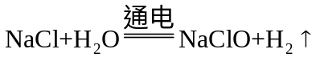。欲生产100t质量分数为14.9%的NaClO溶液以配制“84”消毒液，请回答下列问题：
（1）100t该NaClO溶液含NaClO_______t。
（2）理论上需NaCl的质量是______(写出计算过程)。

